Башkортостан Республикаhы  Миeкe районы муниципаль районыныn Кoсoгeн ауыл советы ауыл билeмehе  Советы | 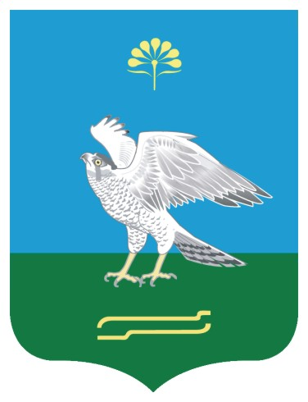 | Совет сельского поселения Качегановский сельсовет муниципального района Миякинский район  Республики Башкортостан

KАРАР РЕШЕНИЕ

О назначении публичных слушаний по проекту решения о бюджете Сельского поселения Качегановский сельсовет муниципального района Миякинский район Республики Башкортостан на 2017 год и на плановый период 2018-2019 годов

В соответствии с Федеральным законом от 06.10.2006 года № 131- ФЗ «Об общих принципах организации местного самоуправления в Российской Федерации», Положением о бюджетном процессе в сельском поселении Качегановский сельсовет муниципального района Миякинский район Республики Башкортостан, Положением «О порядке и организации публичных слушаний», Совет сельского поселения Качегановский сельсовет муниципального района Миякинский район Республики Башкортостан
р е ш и л :
1.Назначить публичные слушания по проекту решения «О бюджете сельского поселения Качегановский сельсовет муниципального района Миякинский район Республики Башкортостан на 2017 год и на плановый период 2018-2019 годов» на 5 декабря 2016 года в 15 часов в селе Качеганово в здании сельского дома культуры по адресу: с. Качеганово, ул. Шоссейная, д. 18.
2.Организацию и проведение публичных слушаний возложить на комиссию Совета по подготовке проекта решения «О бюджете Сельского поселения Качегановский сельсовет муниципального района Миякинский район Республики Башкортостан на 2017 год и на плановый период 2018-2019 годов».
3.Установить, что письменные предложения жителей сельского поселения Качегановский сельсовет муниципального района Миякинский район Республики Башкортостан по проекту решения «О бюджете Сельского поселения Качегановский сельсовет муниципального района Миякинский район Республики Башкортостан на 2017 год и на плановый период 2018-2019 годов» направляются в Совет (по адресу: с. Качеганово, ул. Шоссейная, 18) в период со дня обнародования настоящего Решения до 22 ноября 2015 года.
4.Обнародовать настоящее решение 17 ноября 2016 года на информационном стенде в здании администрации сельского поселения.

Глава сельского поселения Г.Р.Кадырова
с.Качеганово
14.11.2016 года
№ 71

